原告 代替氏名Ａ
被告 石村 恵美 外１名

秘匿事項記載部分の閲覧等制限の申立書

令和８年 ２月 ２７日

大阪地方裁判所 堺支部 御中

申立人（基本事件原告） 代替氏名 Ａ
上記両名代理人弁護士 山之内 桂

上記当事者間の頭書事件につき、申立人は、民事訴訟法１３３条の２第２項に基づき、閲覧等制限の申立てをする。

申立ての趣旨
本件記録中の申立人作成にかかる訴訟委任状の氏名部分について、閲覧若しくは謄写、正本、謄本若しくは抄本の交付又は複製の請求をすることができる者を申立人に限るとの決定を求める。

申立ての理由
申立人は、御庁に対し、令和８年２月２７日付けで、申立人の氏名につき、秘匿決定を申し立てた。
本件記録中の訴訟委任状には、申立人の氏名が記載されている。
よって、申立人は、民事訴訟法１３３条の２第２項に基づき、申立ての趣旨記載のとおり、閲覧等の制限をされたく、本申立てをする。
以上

原告 代替氏名Ｂ
被告 石村 恵美 外１名

秘匿事項記載部分の閲覧等制限の申立書

令和８年 ２月 ２７日

大阪地方裁判所 堺支部 御中

申立人（基本事件原告） 代替氏名 Ｂ
上記代理人弁護士 山之内 桂

上記当事者間の頭書事件につき、申立人は、民事訴訟法１３３条の２第２項に基づき、閲覧等制限の申立てをする。

申立ての趣旨
本件記録中の申立人作成にかかる訴訟委任状の氏名部分について、閲覧若しくは謄写、正本、謄本若しくは抄本の交付又は複製の請求をすることができる者を申立人に限るとの決定を求める。

申立ての理由
申立人は、御庁に対し、令和８年２月２７日付けで、申立人の氏名につき、秘匿決定を申し立てた。
本件記録中の訴訟委任状には、申立人の氏名が記載されている。
よって、申立人は、民事訴訟法１３３条の２第２項に基づき、申立ての趣旨記載のとおり、閲覧等の制限をされたく、本申立てをする。
以上

別紙 秘匿事項記載部分目録
下記マスキング部分のとおり
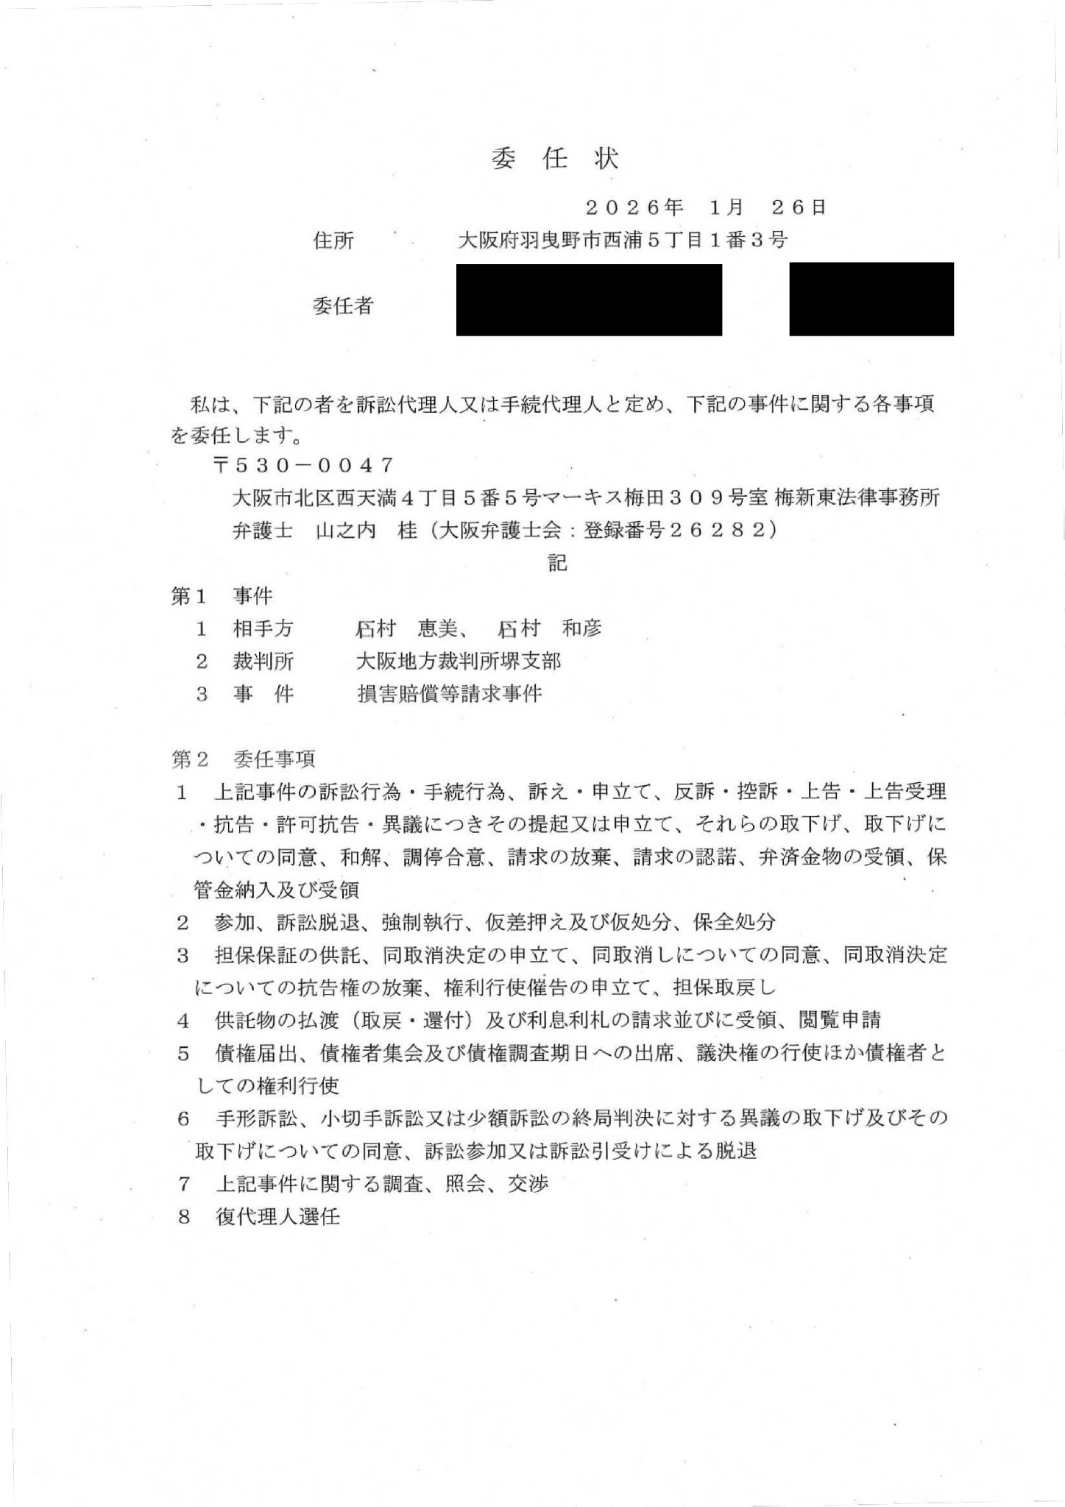別紙 秘匿事項記載部分目録
下記マスキング部分のとおり
